IMI HEIMEIER Trinkwasserkugelhahn Globo D Innengewinde, DN 32
IMI Hydronic Engineering Deutschland

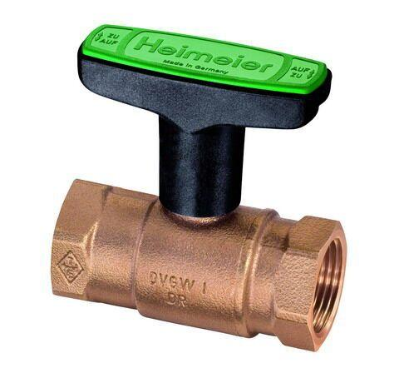Eigenschaften
GTIN:
4024052557912
HAN:
0670-05.000
Ausführung
gerade
Nenndruckstufe
PN 10
Werkstoff
Bronze
Werkstoff Dichtung
Ethylen-Propylen-Dien-Kautschuk (EPDM), Polytetrafluorethylen (PTFE)
Höhe (mm)
50,00
Länge (mm)
81,00
Bedienung
Handgriff
Nennweite DN
32,00
Rohraußendurchmesser alle Anschlüsse (mm)
32,00

